|  |  |  |  |  |
| --- | --- | --- | --- | --- |
| E:\ЛАГЕРЬ2018\1 ДЕНЬ\IMG_4490.JPG | E:\ЛАГЕРЬ2018\5 день\IMG_20180629_130155_HDR.jpg | E:\ЛАГЕРЬ2018\5 день\IMG_20180629_131446_HDR.jpg | E:\ЛАГЕРЬ2018\7 день\IMG_4879.JPG | E:\ЛАГЕРЬ2018\13 день\IMG_5816.JPG |
| E:\ЛАГЕРЬ2018\13 день\IMG_5784.JPG | E:\ЛАГЕРЬ2018\13 день\IMG_5826.JPG | | | E:\ЛАГЕРЬ2018\7 день\IMG_4909.JPG |
| E:\ЛАГЕРЬ2018\9 день\IMG_5184.JPG | E:\ЛАГЕРЬ2018\7 день\IMG_4918.JPG |
| E:\ЛАГЕРЬ2018\8 день\IMG_5100.JPG | E:\ЛАГЕРЬ2018\7 день\IMG_4857.JPG | E:\ЛАГЕРЬ2018\9 день\IMG_5203.JPG | E:\ЛАГЕРЬ2018\7 день\IMG_4915.JPG | E:\ЛАГЕРЬ2018\9 день\IMG_5138.JPG |

Отряд «ТУРИСТЫ»

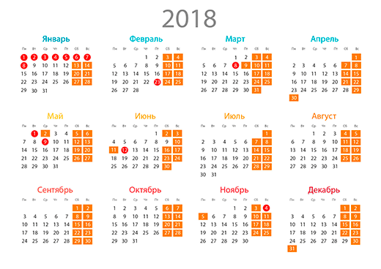

 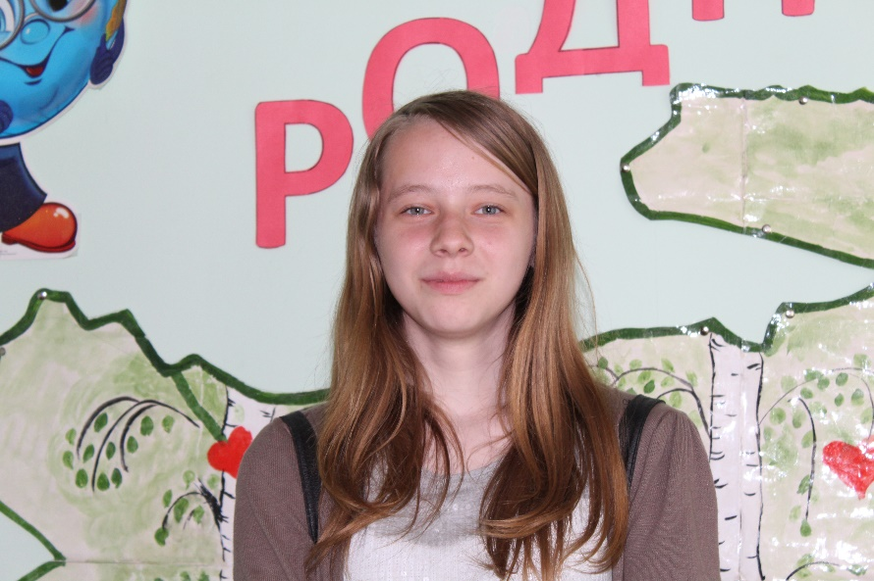

ПРОЕКТ «ПАРК ЗНАМЕНИТОСТЕЙ»

Знакомство с бытом

(посещение школьных музеев с. Бердюгино, Ивановка, Петелино)

Никто не забыт, ничто не забыто

(создание карты памятных мест района, посещение музея с. Новоатьялово)

Путешествие «От дома к дому»

(знакомство с работами мастеров с.Бердюгино)

Раз словечко, два словечко

(мастер-класс по хоровому пению от ансамбля казачьей песни «Калинушка»)

Живое слово поэтов

(создание карты памятных мест, знакомство с творчеством)

Село мое родное

(знакомство с историей с.Бердюгино ХIХ века)

Что в имени тебе моем

(знакомство с топонимами с. Бердюгино)

Поездка в парк «Победы» г. Ялуторовска